пособие
Патриотическое воспитание ребёнка
«Великая Отечественная война
в глазах подрастающего поколения»
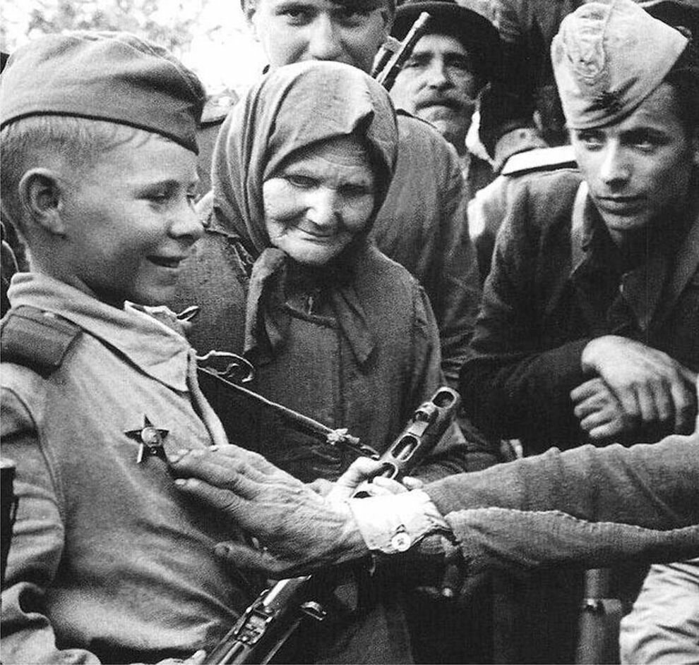  Для старших дошкольников и школьников младшей школы  Формирование нравственно – патриотических качеств у детей – один из важнейших этапов воспитания ребёнка, который навсегда отложится в его сознании.  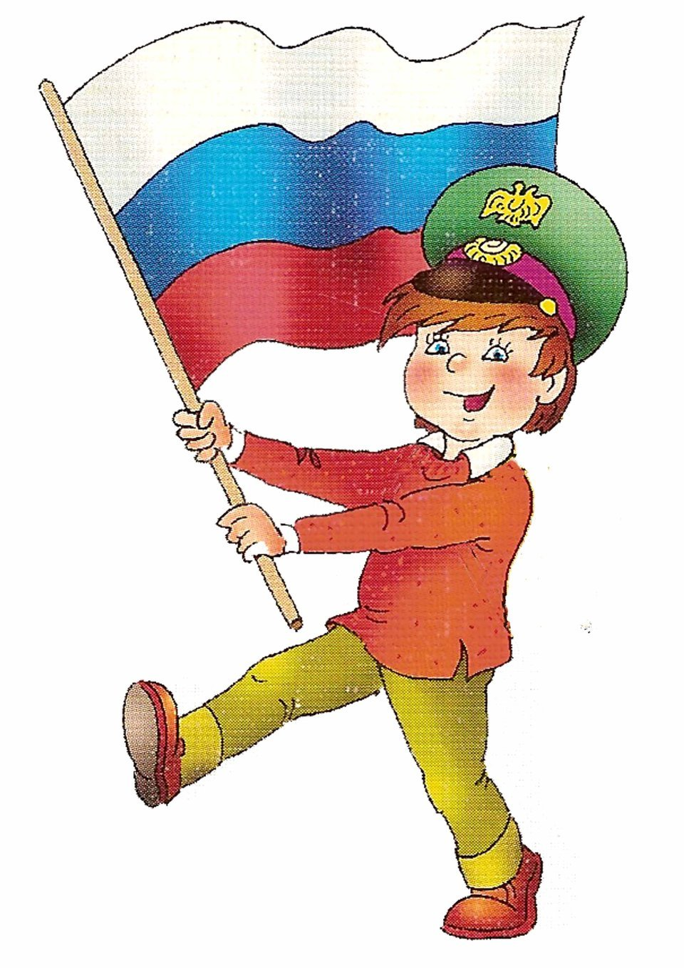  Патриотизм – это чувство, которое делает народ и каждого человека ответственным за жизнь страны! | 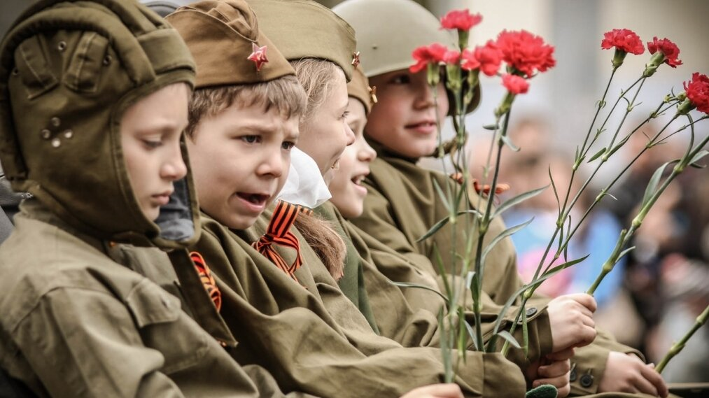  Важно правильно донести необходимую информацию до ребёнка, чтобы не травмировать его психику, так как она малоустойчива в данном возрасте.  Воспитание патриотизма у детей создает важное основание для дальнейшего формирования ответственной социальной позиции ребёнка.  Патриотическое воспитание направлено на цель привить любовь к Отечеству, гордость за его культуру. Его ядром является эмоциональный компонент, который может быть сформирован с помощью тех областей культуры, которые обращены к чувствам ребёнка: это разные виды искусства. Патриотическая песня, стихи, пейзажи, особая эстетика народной культуры, архитектурные ансамбли и др. Формирование патриотического воспитания ребёнка начинается с момента его рождения и происходит в основном на уровне эмоционально-образного запечатления, которое в более старшем возрасте подкрепляется осмысления своего места в жизни обществе, своей страны.  Патриотическое воспитание, которое создаёт предпосылки гражданского поведения, - необходимое , но недостаточное его условие.  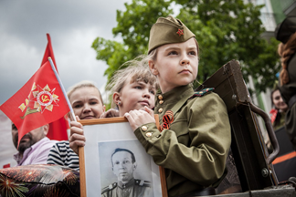
Цель – развивать патриотическое воспитание вашего ребёнка; воспитывать гордость за свою страну; Приобщить к прошлому и настоящему через связь поколений, воспитать уважение к памяти павших бойцов, ветеранам ВОВ; Закрепить представление о празднике
«День Победы»

Задачи:
- Провести беседу с ребёнком, в ходе которой родитель знакомит ребёнка с понятиями Патриотизм, любовь к Родине, даёт ребёнку представления о том, что такое война, раскрывает смысл праздника «День Победы».
- Создание любой творческой работы на темы «День Победы», «Забота о ветеранах», «Память о героях», «Мир на земле» и многие другие.
- Чтение книг, стихов, рассказов на тему «ВОВ для детей», «Патриотизм ребёнка».
- Просмотр кинофильмов, мультфильмов о войне, любви к Родине.
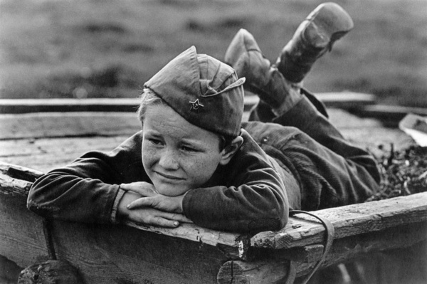

Беседа родителя и ребёнка

22 июня 1941 года, когда города и села нашей Родины спали мирным сном, с аэродромов поднялись в воздух немецкие самолеты с бомбами. Громом по всей западной границе покатились орудийные залпы. Воздух наполнился рокотом танков и грузовиков. Немецко-фашистская Германия вероломно, без объявления войны, напала на нашу страну. Немцы пытались лишить наш народ свободы, захватить земли и города. Враги рассчитывали расправиться с нами быстрым и решительным ударом.
Но они глубоко просчитались. Как один, поднялись наши люди на защиту своей Родины и свободы. Каждый день эшелоны увозили солдат на фронт (это линия расположения войск, на передовую (первая полоса боев). Родные и близкие провожали их со слезами на глазах. На передовой голод, зной или холод, грохочут взрывы, свистят пули… Не зная отдыха, солдаты рыли окопы (укрепления для стрельбы и защиты от огня, тащили на себе тяжелые пушки, вели прицельный огонь и умирали за свою страну. Тяжелая и кровопролитная была война. Но бойцы не щадили себя, защищая Родину. «Враг будет разбит!» «Победа будет за нами!» - эти слова звучали повсюду.
Фашисты хвастались, что Новый год они встретят в Москве, но советские войска сумели остановить их наступление. Наши танкисты, под красным знаменем, - на земле били фашистов. И летчики, с красными звездами на фюзеляжах самолетов, - в небе били фашистов. И моряки, в бескозырках и тельняшках, - на морях били фашистов.

Самое упорное и решающее сражение было в начале зимы 1941 года под Москвой. Враги стояли у ворот столицы. Они были уверены, что полностью окружили Москву и поставили ее на колени. Столица стала фронтовым городом.
В это время командующий нашими войсками генерал Г. Жуков разрабатывал план защиты Москвы. Он предусмотрел все, чтобы немцы не могли прорваться к столице и захватить ее. На подступах к городу мирные жители копали заградительные рвы, строили укрепления – готовились к отпору врага. Летчики Красной Армии проявляли чудеса мужества: сбивали и уничтожали самолеты противника.

До Москвы оставалось 30 километров, когда наша армия, собрав все силы, перешла в наступление и разгромила фашистов. Многие дивизии отличились в боях под Москвой. Солдаты не испугались устрашающих «Тигров» и «Пантер», они бились на смерть, сражались в горящих танках, шли на таран. Враг понес огромные потери и отступил. Москва выстояла.
И по Красной площади торжественным маршем шли наши, а не немецкие солдаты. Победа под Москвой стала первым тяжелым поражением фашистской армии, которая до тех пор слыла непобедимой.

Труженики тыла тоже внесли неоценимый вклад в Победу. Заводы и фабрики страны работали слажено и бесперебойно, каждый месяц увеличивая выпуск военной продукции: гранаты, пушки, патроны, мины, шили военное обмундирование.
Нелегкий это был труд! Ежедневный, тяжелый, долгий – без выходных и часто без сна. А ведь при этом и дома надо было кормить и воспитывать маленьких детей, поддерживать тех стариков, которые не могли работать, писать письма на фронт своим мужьям, отцам и сыновьям.

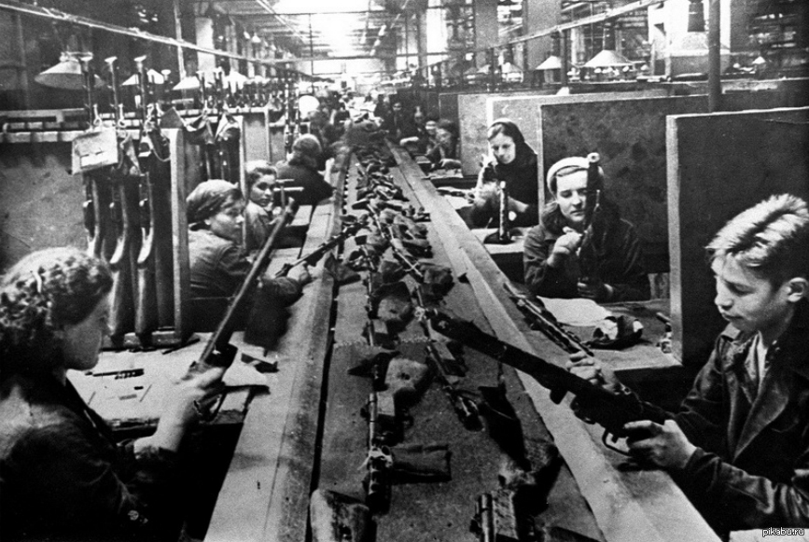

Сразу повзрослели дети, потому что надо было помогать взрослым во всех делах. Они работали на заводах, которые делали снаряды для фронта, детали для машин, котлы для походных кухонь. Вместо беззаботного счастливого детства с веселыми играми и забавами дети по 10-12 часов в день работали на станках, помогая взрослым изготавливать оружие и вещи для победы над врагом. Плохо одетые, опухшие от голода, никогда не высыпавшиеся, они работали наравне со взрослыми. Нередко они не доставали до верстака или станка, и им делала специальные подставки из ящиков. В зной или на лютом морозе (в цеху нередко была только крыша, но не было стен), губы закусив до крови, не сдаваясь усталости в плен. Сутками от станка не отходили.
А чем еще могли помочь дети во время войны? - Вязали теплые вещи для фронта: варежки, носки, шили и вышивали кисеты для табака, помогали раненым в госпиталях, выступали с концертами, чтобы поддержать их боевой дух, чтобы не скучали наши защитники по своим близким.

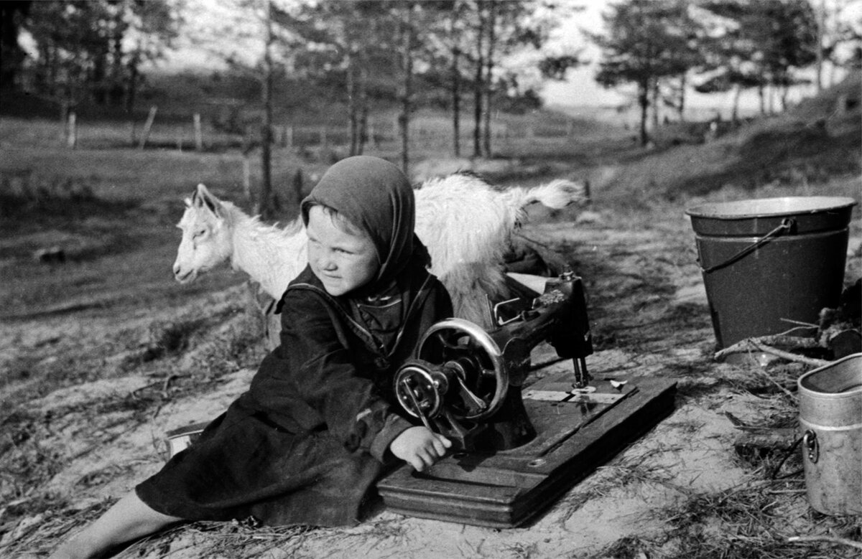

Долгие годы продолжалась кровавая война, но враг был разгромлен. Советские воины освободили от фашистов не только нашу страну, но и другие страны Европы. Последние бои были в Берлине – столице Германии. Шли бои за каждую улицу, за каждый дом. И вот наконец наши солдаты взяли рейхстаг (здание, где работало германское правительство) и установили на его крыше красное знамя. Это означало победу нашей страны в Великой Отечественной войне. Фашистская Германия подписала акт о безоговорочной капитуляции (возвращение Германии обратно на Родину).
Закончилась война в мае 1945 года. 9 мая тысячи людей вышли на улицы столицы. Народ ликовал и пел, прямо на улицах кружились пары в победном вальсе. Люди смеялись, плакали, незнакомые обнимали друг друга. Это был праздник всего народа со слезами на глазах! Все радовались великой победе над врагом и оплакивали погибших. А 24 июня 1945 года в Москве прошел парад Победы. По Красной площади стройными рядами прошли воины-победители. Они несли знамена поверженного врага и бросали на брусчатку древней площади. С тех пор этот праздник стал поистине всенародным торжеством!
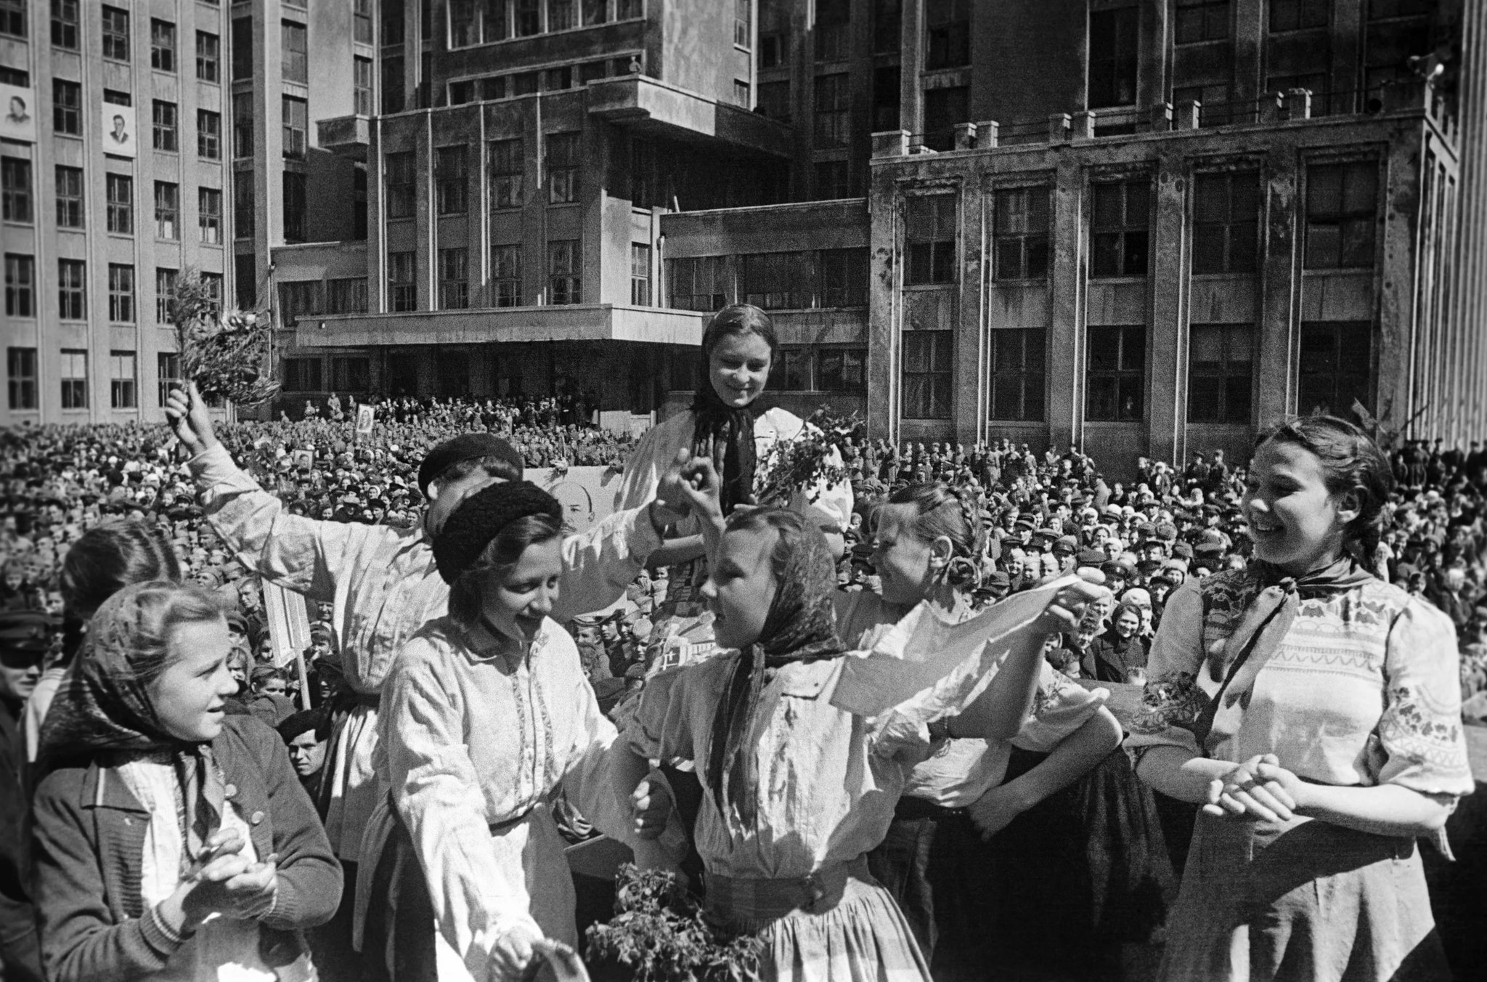
В честь этого замечательного праздника каждый год 9 Мая во всех городах России проходят торжества. В столице нашей Родины – Москве на Красной площади проходит военный парад. Улицы расцветают улыбками радости, пышными букетами цветов и яркими шарами, звучит торжественная музыка.
Конструирование
Тема: «Придумай новую военную технику»
Цели:
-Закреплять представление о вооружении Российской армии.
-Побуждать сочетать в работе реальные и вымышленные элементы военной техники. Оборудование демонстрационное: модель одного из видов военной техники, иллюстрации военной техники.
Беседа:
Родитель: Танки - это самоходные машины на гусеничном ходу, что позволяет им проходить по любой местности: оврагам и бездорожью. Танки вооружены пушками и пулеметами. Внутри танка находятся люди - экипаж: командир, стрелок, механик и радист.
Артиллерийские установки стреляют из пушек снарядами, а ракетные ракетами. Знаменитая ракетная установка «Катюша» громила врагов во время Великой Отечественной войны.
В нашей армии есть и авиация: боевые самолеты и вертолеты. Они готовы защищать в случае необходимости наше Отечество с воздуха.
Самолет управляется экипажем летчиков - это первый и второй пилоты, штурман, который прокладывает курс самолета в небе, радист, держащий связь с аэродромом; механик, отвечающий за исправность самолета.
Наши морские просторы защищают военные корабли и подводные лодки. Большие надводные корабли - линкоры вооружены орудиями, пулеметами, крылатыми ракетами. Крейсер - это корабль поменьше, а миноносец - корабль сторожевой. На корабле есть капитан. Он в ответе за весь корабль. Ему помогают помощник
капитана и штурман, прокладывающий в море курс. Боцман следит за порядком на корабле. Радист поддерживает связь с землей и другими судами.
Есть у России и атомные подводные лодки. Они поражают суда противника особыми большими снарядами —торпедами. Подводные лодки передвигаются под водой, они уходят в длительные плавания.

Родитель параллельно отвечает на вопросы ребёнка по содержанию изложенной информации.
***
Родитель показывает модель/иллюстрацию ракетной установки «Катюша», отмечая, что она состоит из 2 частей: машины, способной проехать по бездорожью, и ракетной установки. Затем все вместе анализируют форму «Катюши», выделяя основные части: кабину, шасси, на которых крепится ракетная установка, реактивные ракеты.

Чтение
Тема: Ю. Коваль «Выстрел»
Цели:
-Формировать представление о жизни детей в военное время.
-Дать понятие о чувствах сострадания и справедливости.
-Помочь осознать идею произведения: от нападающих нужно защищаться и защищать других.
Беседа:
Родитель напоминает о приближающемся празднике Победы и жизни взрослый и детей в военное время.
Родитель: Все люди страны встали на защиту Родины, как один солдат. Взрослые мужчины уходили на фронт воевать. Их провожала вся семья.
Грустным было расставание: солдаты знали, что не всем суждено вернуться в родной дом. Но нужно было защищать Родину от врага, и они уходили.
Женщины оставались дома: работали нянями, медсестрами в госпиталях, шили шинели для воинов.
Люди трудились на заводах: изготавливали снаряды, военную технику - самолеты, танки, пушки, машины, в деревнях работали на полях: выращивали хлеб, овощи, скот, чтобы прокормить нашу армию.
Школьники помогали взрослым, работали в госпиталях, вместе с медсестрами и нянечками ухаживали за ранеными солдатами, поправляли постель, приносили еду и питье, убирали помещение, выступали перед ранеными с концертами, читали стихи, исполняли песни, танцевали.
В деревнях даже такие же, как ты/вы, дети помогали матерям прокормить семью: летом собирали грибы, ягоды, которые сушили в виде лепешек, а зимой размачивали в воде и ели. Весной рвали лебеду и варили из нее суп. Они присматривали за младшими, кроме собственного огорода работали на полях - помогали выращивать для фронта урожай.
Писатель Юрий Коваль написал книгу о жизни сельских в военное время (родитель предлагает послушать рассказ «Выстрел»).
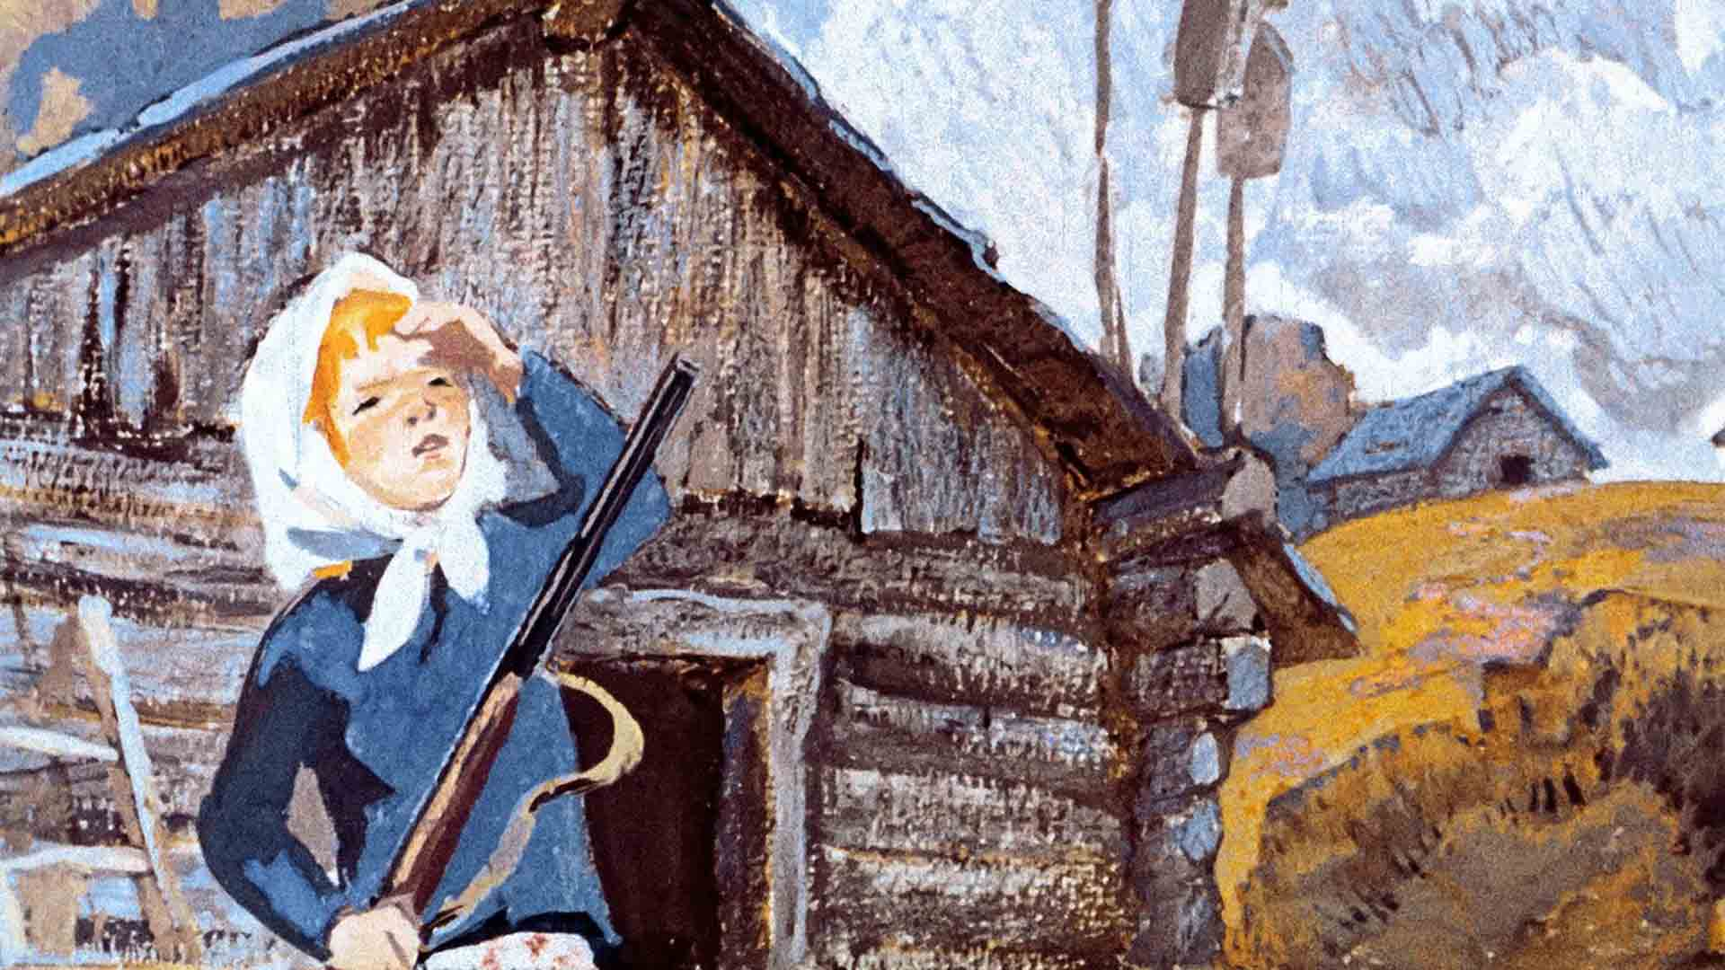
Юрий Коваль «Выстрел»
Школа у нас маленькая.
В ней всего-то одна комната. Зато в этой комнате четыре класса.
В первом — одна ученица, Нюра Зуева.
Во втором — опять один ученик, Федюша Миронов.
В третьем — два брата Моховы.
А в четвёртом — никого нет. На будущий год братья Моховы будут.
Всего, значит, в школе сколько? Четыре человека.
С учителем Алексей Степанычем — пять.
— Набралось-таки народу, — сказала Нюрка, когда научилась считать.
— Да, народу немало, — ответил Алексей Степаныч. — И завтра после уроков весь этот народ пойдёт на картошку. Того гляди, ударят холода, а кортошка у колхоза невыкопанная.
— А как же кролики? — спросил Федюша Миронов.
— Дежурной за кроликами оставим Нюру.
Кроликов в школе было немало. Их было больше ста, а именно — сто четыре.
— Ну, наплодились… — сказала Нюрка на следующий день, когда все ушли на картошку.
Кролики сидели в деревянных ящиках, а ящики стояли вокруг школы, между яблонями. Даже казалось, что это стоят ульи. Но это были не пчёлы.
Но почему-то казалось, что они жужжат!
Но это, конечно, жужжали не кролики. Это за забором мальчик Витя жужжал на специальной палочке.
Дежурить Нюрке было нетрудно.
Вначале Нюрка дала кроликам всякой ботвы и веток. Они жевали, шевелили ушами, подмигивали ей: мол, давай-да-вай, наваливай побольше ботвы.
Потом Нюрка вымела клетки. Кролики пугались веника, порхали от него. Крольчат Нюрка выпустила на траву, в загон, огороженный сеткой.
Дело было сделано. Теперь надо было только следить, чтобы всё было в порядке.
Нюрка прошлась по школьному двору — всё было в порядке. Она зашла в чулан и достала сторожевое ружьё.
«На всякий случай, — думала она. — Может быть, ястреб налетит».
Но ястреб не налетал. Он кружил вдалеке, высматривая цыплят.
Нюрке стало скучно. Она залезла на забор и поглядела в поле. Далеко, на картофельном поле, были видны люди. Изредка приезжал грузовик, нагружался картошкой и снова уезжал.
Нюрка сидела на заборе, когда подошёл Витя, тот самый, что жужжал на специальной палочке.
— Перестань жужжать, — сказала Нюрка.
Витя перестал.
— Видишь это ружьё?

Витя приложил к глазам кулаки, пригляделся, как бы в бинокль, и сказал:
— Вижу, матушка.
— Знаешь, как тут на чего нажимать?
Витя кивнул.
— То-то же, — сказала Нюрка строго, — изучай военное дело!
Она ещё посидела на заборе. Витя стоял неподалёку, желая пожужжать.
— Вот что, — сказала Нюрка. — Садись на крыльцо, сторожи. Если налетит ястреб, кричи изо всех сил, зови меня, А я сбегаю за ботвой для кроликов.
Витя сел на крыльцо, а Нюрка убрала в чулан ружьё, достала порожний мешок и побежала в поле.
На краю поля лежала картошка — в мешках и отдельными кучами. Особый, сильно розовый сорт. В стороне была сложена гора из картофельной ботвы.
Набив ботвой мешок и набрав картошки, Нюрка пригляделась — далеко ли ребята? Они были далеко, даже не разобрать, где Федюша Миронов, а где братья Моховы.
«Добежать, что ль, до них?» — подумала Нюрка.
В этот момент ударил выстрел.
Нюрка мчалась обратно. Страшная картина представлялась ей — Витя лежит на крыльце весь убитый.
Мешок с ботвой подпрыгивал у Нюрки на спине, картофелина вылетела из ведра, хлопнулась в пыль, завертелась, как маленькая бомба.
Нюрка вбежала на школьный двор и услышала жужжание. Ружьё лежало на ступеньках, а Витя сидел и жужжал на своей палочке. Интересная всё-таки это была палочка. На конце — сургучная блямба, на ней петлею затянут конский волос, к которому привязана глиняная чашечка. Витя помахивал палочкой — конский волос тёрся о сургуч: жжу…

— Кто стрелял? — крикнула Нюрка.
Но даже и нечего было кричать. Ясно было, кто стрелял, — пороховое облако ещё висело в бузине.
— Ну погоди! Вернутся братья Моховы! Будешь знать, как с ружьём баловать!.. Перестань жужжать!
Витя перестал.
— Куда пальнул-то? По Мишукиной козе?
— По ястребу.
— Ври-ври! Ястреб над птичником кружит.
Нюрка поглядела в небо, но ястреба не увидела.
— Он в крапиве лежит.
Ястреб лежал в крапиве. Крылья его были изломаны и раскинуты в стороны. В пепельных перьях были видны дырки от дробин.
Глядя на ястреба, Нюрка не верила, что это Витя его. Она подумала: может быть, кто-нибудь из взрослых зашёл на школьный двор. Да нет, все взрослые были на картошке.
Да, видно, ястреб просчитался.
Как ушла Нюрка, он сразу полетел за крольчатами, а про Витю подумал: мал, дескать. И вот теперь — бряк! — валялся в крапиве.
С поля прибежали ребята. Они завопили от восторга, что такой маленький Витя убил ястреба.
— Он будет космонавтом! — кричали братья Моховы и хлопали Витю по спине.
А Федюша Миронов изо всей силы гладил его по голове и просто кричал:
— Молодец! Молодец!
— А мне ястреба жалко, — сказала Нюрка.
— Да ты что! Сколько он у нас кроликов потаскал!
— Всё равно жалко. Такой красивый был!
Тут все на Нюрку накинулись.
— А кого тебе больше жалко, — спросил Федюша Миронов, — ястреба или кроликов?
— И тех и других.
— Вот дурёха-то! Кроликов-то жальче! Они ведь махонькие. Скажи ей, Витька. Чего ж ты молчишь?
Витя сидел на крыльце и молчал.
И вдруг все увидели, что он плачет. Слёзы у него текут, и он совсем ещё маленький. От силы ему шесть лет.
— Не реви, Витька! — закричали братья Моховы. — Ну, Нюрка!
— Пускай ревёт, — сказала Нюрка. — Убил птицу — пускай ревёт.
— Нюрка! Нюрка! Имей совесть! Тебя же поставили сторожить. Сама должна была убить ястреба.
— Я бы не стала убивать. Я бы просто шуганула его, он бы улетел.
Нюрка стала растапливать печку, которая стояла в саду. Поставила на неё чугун с картошкой.
Пока варилась картошка, ребята всё ругались с ней, а Витя плакал.
— Вот что, Нюрка, — под конец сказал Федюша Миронов, — Витька к ястребу не лез. Ястреб нападал — Витька защищался. А в сторону такой парень стрелять не станет!
Это были справедливые слова.
Но Нюрка ничего не ответила.
Она надулась и молча вывалила картошку из чугуна прямо на траву.

рИСОВАНИЕ
Тема: «пОДАРОК ДЛЯ ВЕТЕРАНОВ»
Цели:
-Продолжать воспитывать уважение к людям, защищавшим нашу Родину.
-Учить выбирать содержание рисунка в соответствии с тематикой.
-Закреплять навыки работы акварелью и сыпучими материалами.
Оборудование демонстрационное: видеоролик или слайды о праздновании Дня Победы, иллюстрации и фотографии Вечного огня, салюта, ветеранов, праздничного города, открытки ко Дню Победы, фонограммы военных песен, песни «Вечный огонь»
раздаточное: бумага формата А4, мягкие кисти, акварель, масляная пастель или восковые мелки, простые карандаши.
Беседа:
Родитель читает детям стихотворение-загадку Н. Ивановой «Что за праздник?»:
В небе праздничный салют,
Фейерверки там и тут.
Поздравляет вся страна
Славных ветеранов.
А цветущая весна
Дарит им тюльпаны,
Дарит белую сирень.
Что за славный майский день?
Вопросы родителя:
- О каком празднике говорится в этом стихотворении?
- Какого числа отмечает вся страна День Победы?
- Какому событию посвящен этот праздник?

Родитель: 9 мая каждый год во всех крупных городах России, в Москве на
Красной площади проходят парады военной техники и вооруженных сил.
Называют этот парад - Парад Победы. Лучшие воины участвуют на нем, самая современная мощная техника движется по площади, пролетают в небе самые лучшие военные истребители и вертолеты, а вечернем небе вспыхивают залпы праздничного победного салюта. Самый яркий, необыкновенно красивый салют устремляется в ночное небо в этот майский день. Чтобы весь мир видел мощь и силу Российской
армии и знал, что русские люди победили в самой страшной войне и будут всегда смело защищать свою Родину.

Родитель предлагает послушать песню «Вечный огонь», а затем нарисовать для ветеранов в подарок открытку и подарить, когда они придут на праздник (в детский сад, в школу, встретятся на улице 9 Мая, на празднике, у старших братьев и сестер в школе и т.д.).
Родитель предлагает рассмотреть открытки, посвященные Дню Победы. Отмечает, что на своей открытке можно нарисовать и праздничный салют, и красивые тюльпаны, и сирень, и многое другое.
Открытку необходимо сделать нарядной, яркой, аккуратной и соответствующей теме праздника. Содержание открытки должно быть универсальным, чтобы ее можно было подарить и женщине, и мужчине.
Родитель напоминает, что праздник отмечается весной, в мае, поэтому на открытке могут разместиться ветки сирени или черемухи, букет тюльпанов и нарциссов, Вечный огонь как символ вечной памяти погибшим воинам, салют Победы в небе, пятиконечная звезда, георгиевская лента и многое другое. Прежде чем приступить к рисованию, необходимо сначала продумать содержание рисунка, мысленно разместить все задуманное на листе, и только потом можно сделать набросок простым карандашом, не прорисовывая мелких деталей. Затем все предметы обвести и раскрасить масляной пастелью или восковыми мелками внутри контура.
Родитель напоминает: делать нажим на мелок или пастель нужно так, чтобы след был четким и ярким, не оставалось незакрашенных мест на предмете. Затем поверх рисунка нанести акварели. Масляная пастель и восковые мелки имеют в составе воск и масло, которые отталкивают воду, поэтому изображение проступит через тонкий слой краски.
Обращает внимание детей на то, чтобы фон соответствовал по цвету основному рисунку. Он может быть однотонным, а может плавно переходить из одного цвета в другой, все будет зависеть от содержания рисунка. Перед тем как нанести акварель на рисунок, необходимо сначала смочить лист чистой водой, чтобы краска красиво заливала пространство, цвет был ровный, работа смотрелась аккуратно и ярко.
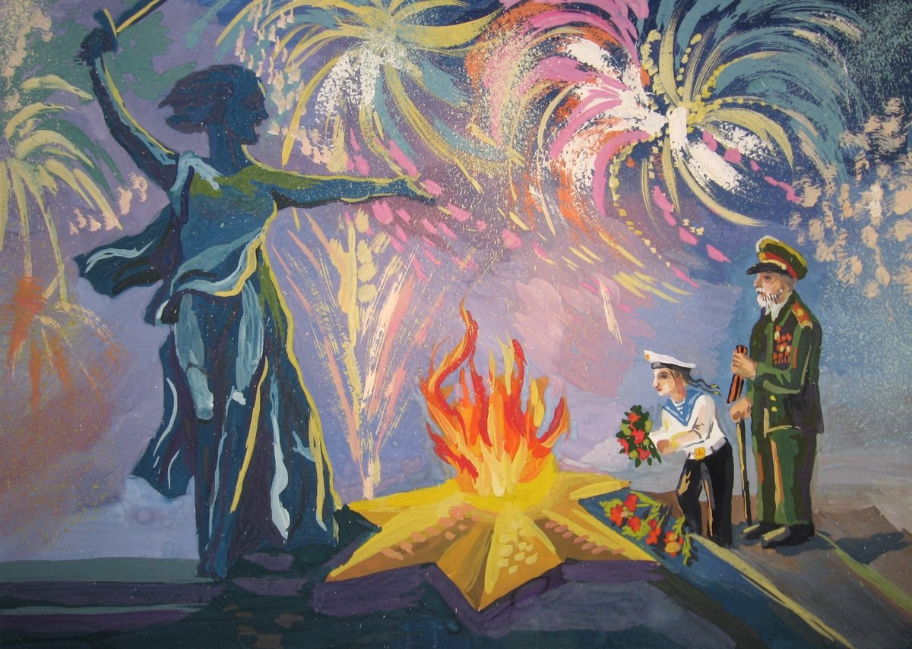
Работы, которые родитель может выполнить с ребёнком:
T-34
Материалы: корпус - 3 спичечных коробка, крышка от пластиковой бутылки,
зеленые полоски бумаги для оклеивания коробков: дуло - полоска цветной бумаги 5х10 см; гусеницы - полоска черной бумаги 2х12 см; колеса - полоска черной бумаги 2×10 см.
Этапы работы:
1.Оклеить спичечные коробки.
2.Собрать и склеить макет танка (снизу склеить по длине 2 коробка, сверху приклеить 1 коробок).
3.Дуло - скрутить из полоски цветной бумаги трубочку.
4.Родитель шилом протыкает дырочку в коробке, помогает ребенку вставить дуло.
5.Гусеницы - полоску черной бумаги сложить гармошкой, слегка растянуть, приклеить.
6.Колеса - сложить черную бумагу гармошкой и вырезать круги, приклеить.

Военный грузовик с открытым кузовом
Материалы: 5 спичечных коробков, шаблоны для оклеивания коробков зеленого цвета, цветная бумага.
Этапы работы:
1. Оклеить спичечные коробки.
2. Капот и кузов - склеить 3 спичечных коробка по длине.
3. Кабина - поверх 1 коробка приклеить коробок по высоте.
4. Окно - вырезать из желтой бумаги прямоугольник 3х4 см, приклеить на кабину грузовика.
5. Колеса - вырезать из черной бумаги 2 круга диаметром 2 см, приклеить.
6. Фломастером нарисовать мелкие детали (бампер, фары, фаркоп, антенну, дверные ручки и т. п. ).

Кремлевская стена, Спасская башня, салют
Материалы: лист тонированного в темно-синий цвет ватмана произвольного размера с нарисованным эскизом Кремлевской стены и Спасской башни (ворота, бойницы, часы-куранты), красная бумага.
Этапы работы:
1.Нарвать красную бумагу на мелкие кусочки.
2.В зависимости от темпа выполнения работы постепенно нанести клей на небольшой участок.
3.Приклеить кусочки бумаги, заполняя все промежутки.
4.В конце работы фасад здания дополнить мелкими деталями (часы, ворота, бойницы).

Также родителям рекомендуется прочитать стихотворения о ВОВ и патриотизме, загадать загадки, показать мультфильмы и фильмы на данную тему, посетить (по возможности) выставку военной техники, прочитать военные рассказы (по возрасту ребёнка).
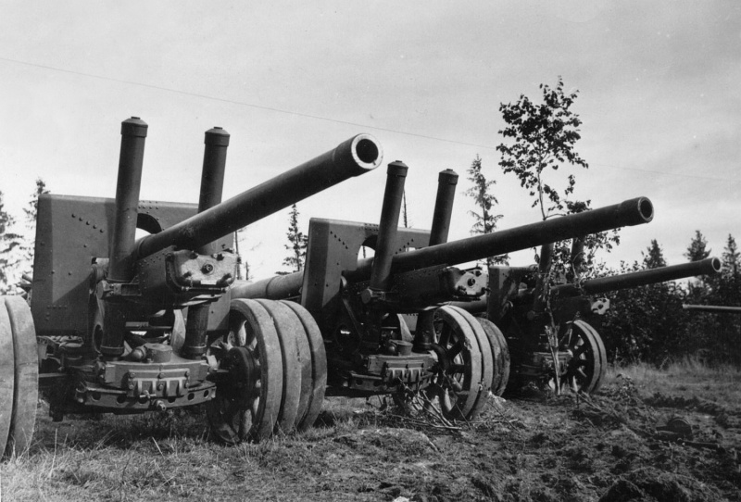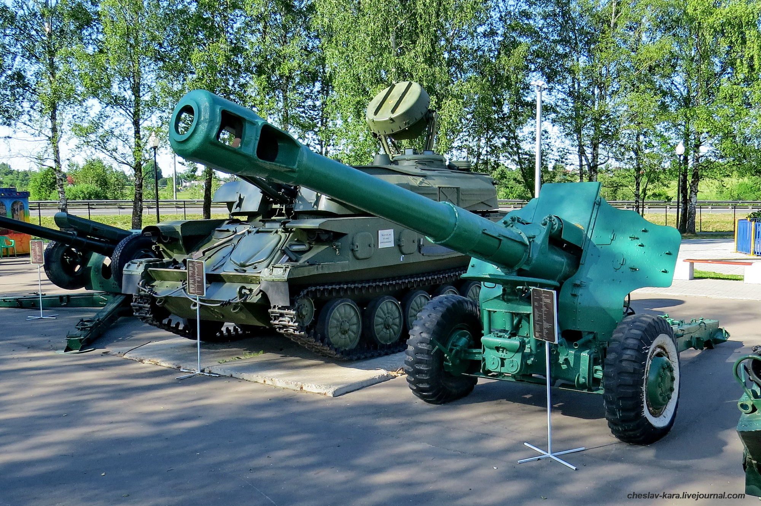

Источники:
1.Н.С.Голицына «Конспекты комплексно – тематических занятий Подготовительная к школе группа Интегрированный подход» ФГОС 2016г.
2.Москва «Просвещение» 2013 «Радуга» - «Планирование работы в детском саду с детьми 6-7 лет»
3.Интернет ресурсы:
- https://skazki.rustih.ru/yurij-koval-vystrel/
- https://yandex.ru/images/
- https://infourok.ru/beseda-detyam-o-velikoy-otechestvennoy-voyne-podgotovitelnaya-gruppa-2034689.html
- https://nsportal.ru/detskii-sad/vospitatelnaya-rabota/2016/10/26/beseda-o-velikoy-otechestvennoy-voyne-my-pomnim-eti-dni
- https://www.maam.ru/detskijsad/-beseda-o-velikoi-otechestvenoi-voine.html
- https://infourok.ru/klassniy-chas-besedi-o-voyne-klass-3280804.html

Студенческий проект группы первокурсников «Юный патриот 53»

